Instituto Federal de Educação, Ciência e Tecnologia Campus Colinas do Tocantins(IFTO)

Alunos: Arthur Bastos dos Santos, Gabryell Costa de Moura, Ana Julia Alves Alencar e Maisa Cristina Gonçalves

Banana.HI-T.E-C.

Colinas do Tocantins - TO
21/03/2024

Alunos:Arthur Bastos dos Santos, Gabryell Costa de Moura, Ana Julia Alves Alencar e Maisa Cristina Gonçalves

Banana.HI-T.E-C.

Apresentação escrita do projeto de informática integrada do Instituto Federal de Educação, Ciência e Tecnologia do Tocantins. Para conclusão bimestral.

Professor:Ronneesley Moura Teles

Colinas do Tocantins - TO
21/03/2024
SUMÁRIO

1. Introdução 4
1.1. Justificativa 4
1.2. Objetivos 4
1.3. Estrutura do documento 4
2. Concorrentes 5
2.1. KaBuM! 5
2.2. Pichau 5
2.3. Mercado Livre 6
2.4. Magazine Luiza 6
3. Projeto 7
3.1. Protótipos 7
3.2. Diagrama 7
4. Considerações Parciais 7
5. Referências bibliográficas 7

1. Introdução

1.1. Justificativa

Este trabalho vigente é de importância para o aprendizado e aprimoramento das habilidades dos integrantes nas ferramentas utilizadas e suas respectivas funções dentro e fora da programação. Com este site tem o objetivo de realizar a divulgação e venda de produtos da área de informática, e seus periféricos.

1.2. Objetivos

Este projeto tem como objetivo a obtenção de nota ao final dos bimestres regentes, para cada um dos integrantes do grupo e seus aprimoramentos individuais na área de desenvolvimento web , para que no futuro possa continuar e dar progressão na área.

1.3. Estrutura do documento

Na sessão 1 especificou qual será a importância do projeto do site, no tópico 1.2 objetivos são os objetivos nos quais os integrantes do grupo almejam, no tópico 1.3 estrutura de documento é um resumo do que será tratado.
Na seção 2 apresentará os sites que serviram de inspiração no desenvolvimento. Na seção 3 serão apresentadas as partes de projeto que se dividem nas questões do tópico 3.1 Protótipo no qual mostram as imagens iniciais de protótipos do site, já o tópico 3.2 de diagrama de entidade relacional se relaciona com as classes que terão no site e suas relações.
Já na seção 4 estão as últimas considerações sobre o conteúdo que contém no site e foi especificado. Por fim, na seção 5 estão as referências dos sites usados de inspiração,dos locais de pesquisa e outros.

2. Concorrentes

2.1. KaBuM!

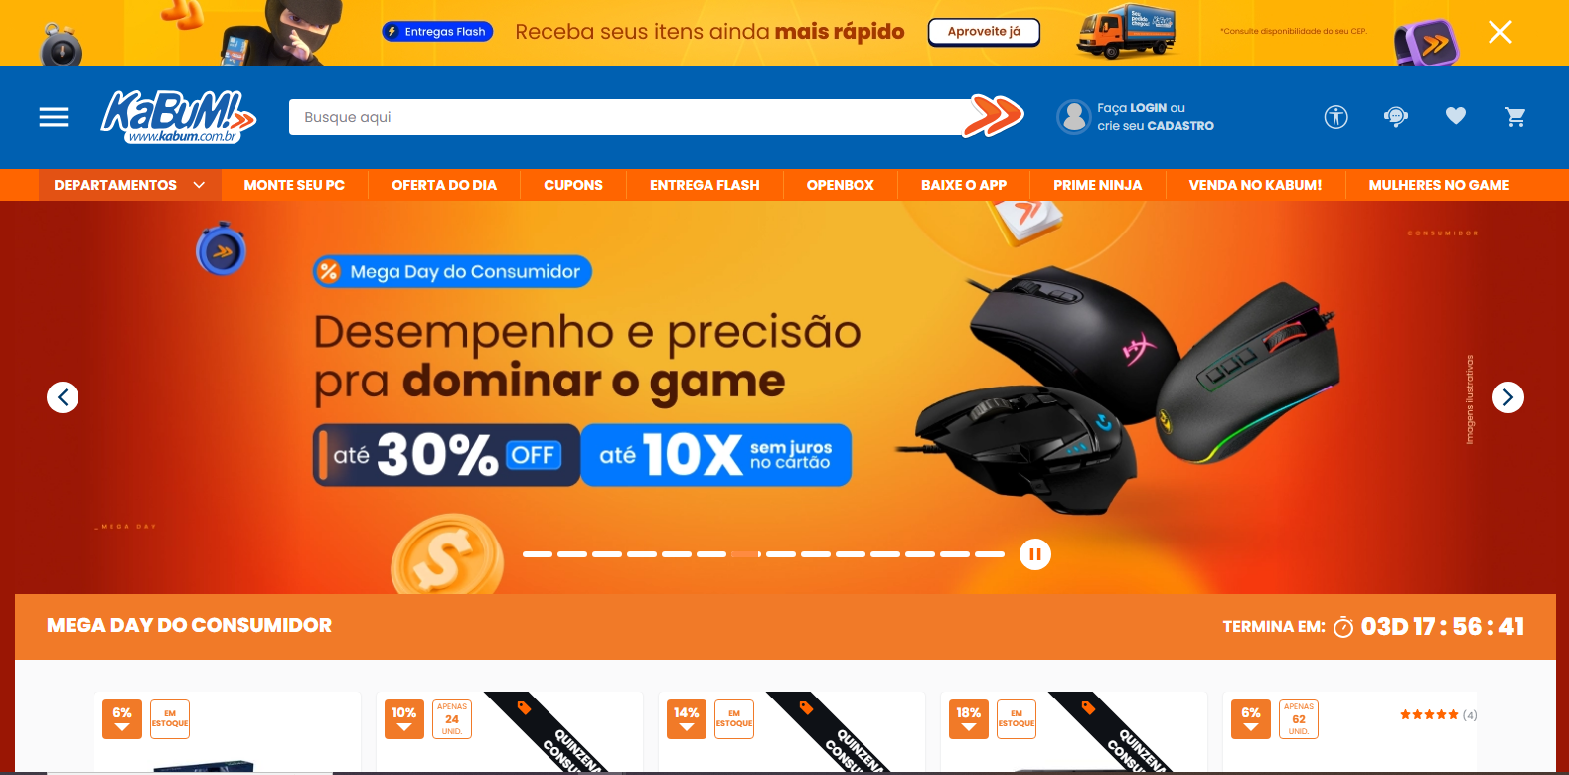
Figura 1: Site principal da Kabum.
Neste site é da loja de informática KaBuM! a qual tem um carrossel de produtos que oferecem promoções, banner de propagandas as quais nos inspiramos , junto de sua barra de ferramentas de pesquisa.O link de acesso é:https://www.kabum.com.br/

2.2. Pichau
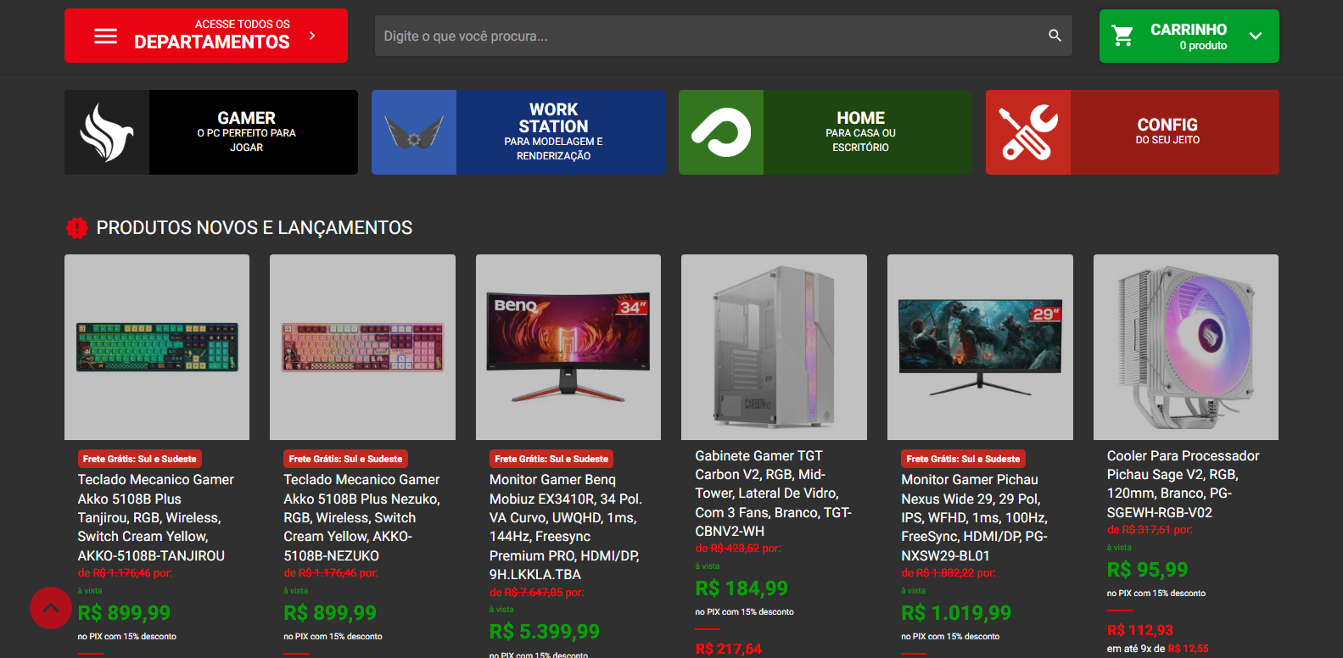
Figura 2: Site principal da Pichau.
O Site da Pichau possui a mesma estrutura base da KaBuM! Sendo o site da Pichau tendo o sistema de venda e anúncio muito parecido com o da KaBuM!. Mas possuindo algumas alterações em sua parte de tonalidade em cores mais escuras. O link de acesso é:https://www.pichau.com.br/

2.3. Mercado Livre
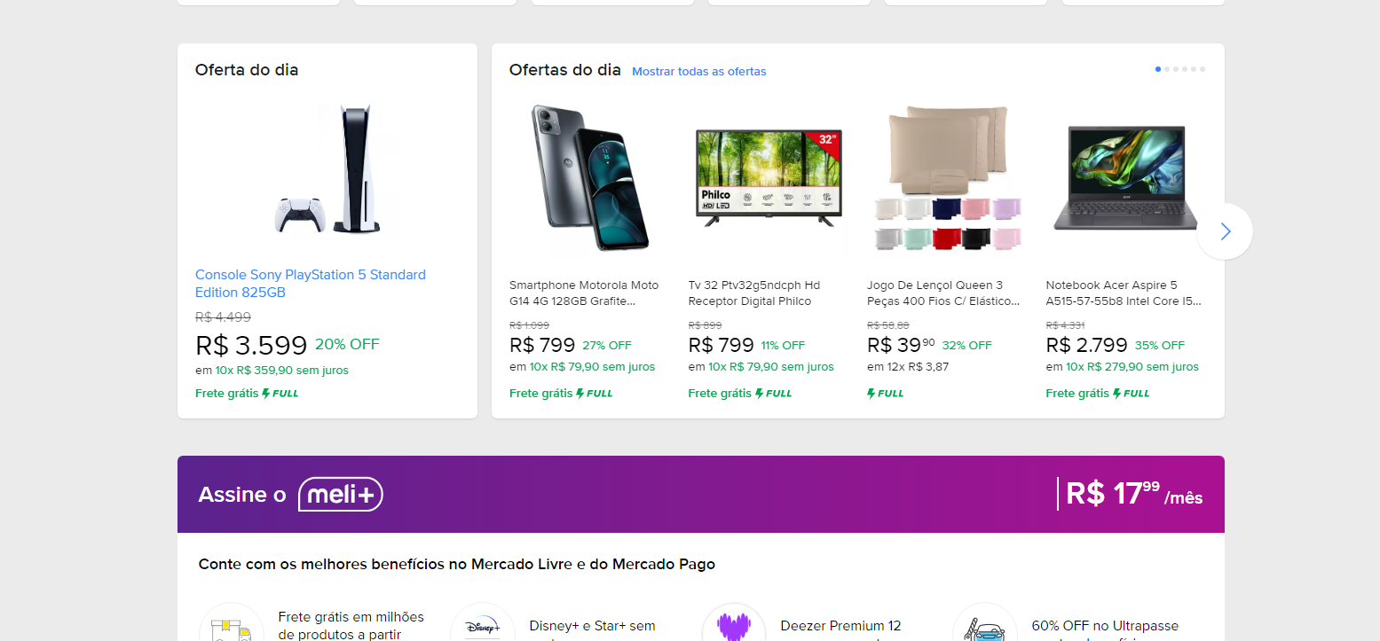
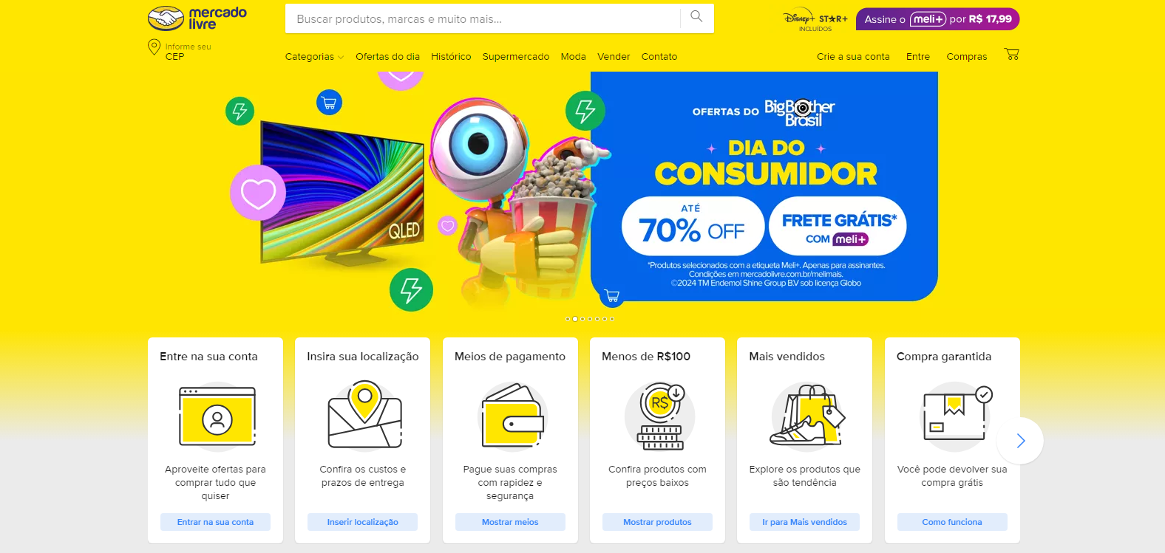
Figura 3: Site principal do Mercado Livre.
O site do mercado livre é um pouco diferente dos apresentados anteriormente, pois nele não é só oferecido artigos de eletrônica, mas como artigos dos mais diversos produtos que podem ser pesquisados. Inspiração nele será a configuração da barra de menu à sua disposição. O link de acesso é:https://www.mercadolivre.com.br/

2.4. Magazine Luiza
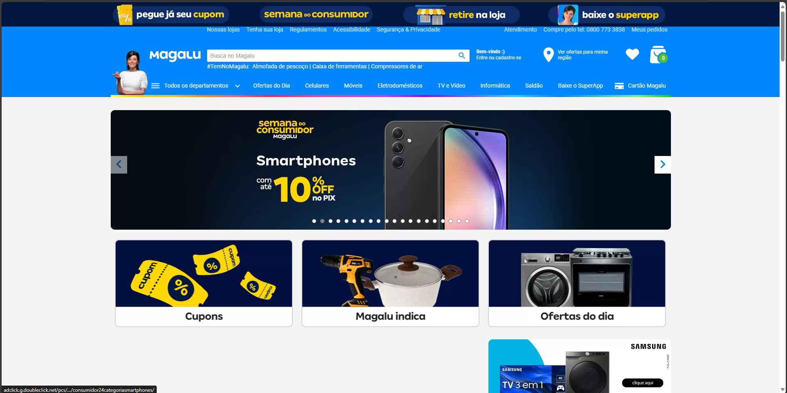
Figura 4: Site principal do Magazine Luiza.
Como nós anteriormente mostramos, o site da magazine luiza tem a mesma ideia do site do mercado livre, em ser um grande mercado geral de produtos, não somente itens de informática, mas sim um geral. Possível ver um modelo de cópia entre ambos em suas barras de pesquisa e de propaganda.O endereço de acesso é:https://www.magazineluiza.com.br/

3. Projeto

3.1. Protótipos
Neste projeto foi construído um pré-molde do site que será estruturada de maneira a ser leve e rápido entendimento ao cliente consumidor , no qual foi baseado seus rodapés, carroceis de produto , e anúncio para aumentar o inteiro e arrecadação dos mesmo.
No desenvolvimento do site foi se utilizando a linguagem de desenvolvimento Web HTML( Linguagem de marcação de HiperTexto ), para estruturação dos texto e posição dos banner(propagandas e produtos) ao longo do site e das abas de cadastro e login,já o CSS( Cascading Style Shuts ) foi utilizada no posicionamento, dimensão e estrutura de cor nas posições do site.
Logo abaixo estarão dispostas as imagens com as telas iniciais de de login,cadastro e inicial de cada uma das partes do site e seus respectivos aspectos básicos que foram implementados. Estes modelos base foram desenvolvidos utilizando a ferramenta de design Pencil na modelagem base.

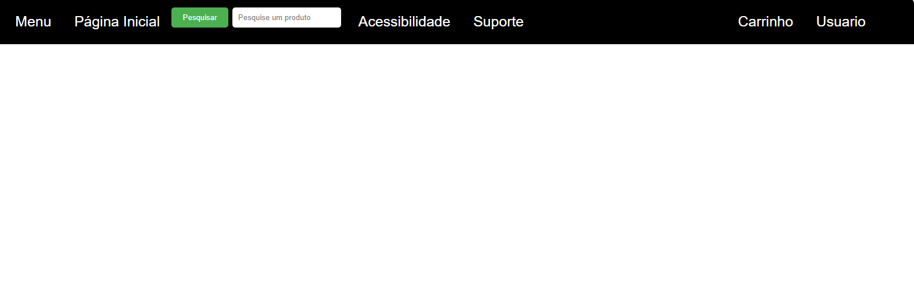
Figura 5: Sidebar do site.
Nesta figura está o protótipo a sidebar que contém os as abas de link do menu que dará futuramente as outras funções, o botão da página inicial levará a barra inicial, contém também a barra de pesquisa , além das ferramentas de acessibilidade e suporte dão acesso a ajudas sobre o site no futuro. Por fim, à direita está o local onde está o usuário para login já existente ou para cadastrar e carrinho que armazena suas compras.
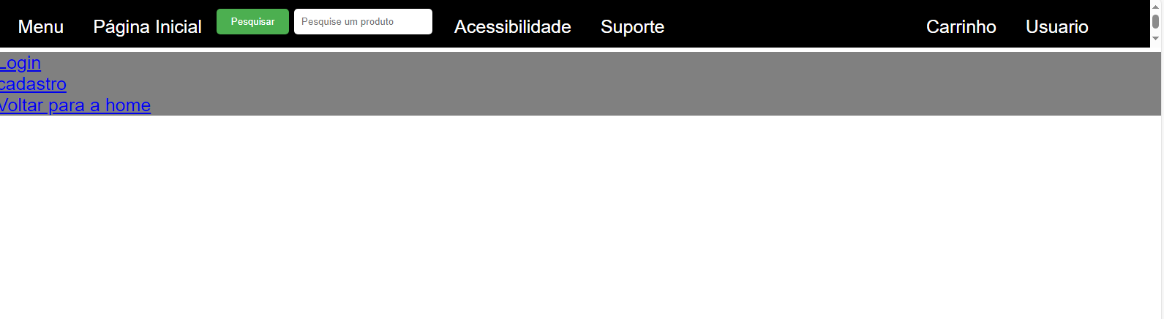

Figura 6: Sidebar com os hiperlinks de login.
Nesta imagem os links direcionam as abas de link e cadastro e para voltar ao home.
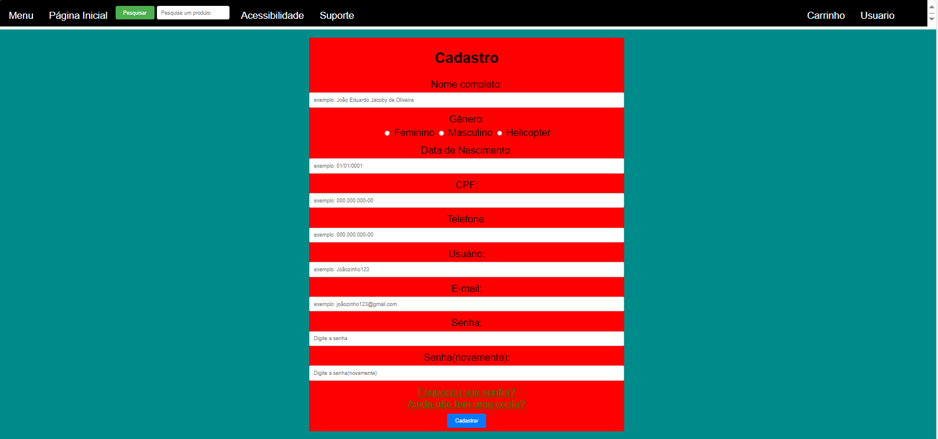
Figura 7: Barra de cadastro do cliente.
Nesta aba está a barra de cadastro do cliente quando o mesmo não possui uma conta no site. Nesta parte estão os locais de de colocassem o nome do usuário, gênero, data de nascimento,cpf,telefone ,usuário, email ,senha e a confirmação de senha . Por fim está o campo de hiperLink que esqueceu a senha e o botão de avançar.
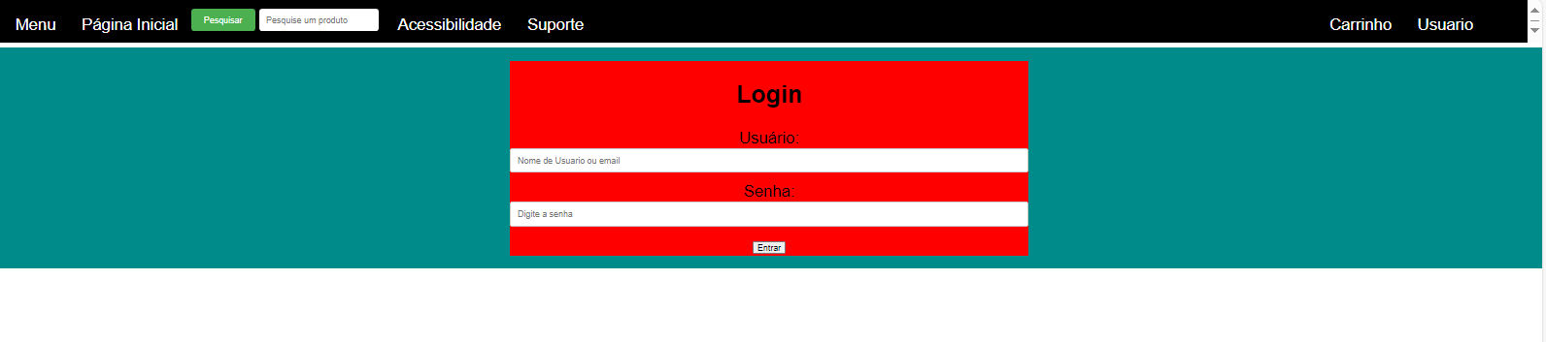
Figura 8: Barra de Login.
Nesta parte fica o login que na teoria será utilizado quando o cliente já tem uma conta no site e faz o login com o usuário e senha que foram criados anteriormente no cadastro.
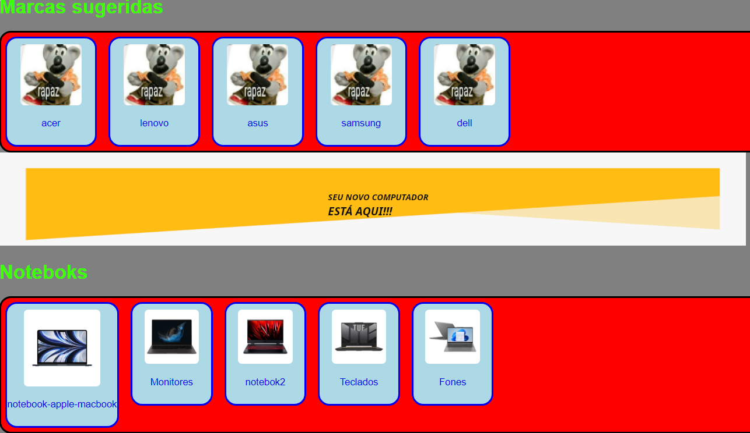
Figura 9: Banner e produtos oferecidos.
Nesta parte ficam alocados os banners que contiveram propagandas do site, de outros sites, os tornando hiperLinks por meio das imagens. Também contém produtos no formato de carrossel , cada sendo de uma marca diferente e sendo feitos como hiperlinks nos quais direcionaram os usuários aos produtos por completo.
Nas figuras abaixo estão os protótipos das telas de cada uma das imagens acima, que foram desenvolvidos no pencil:
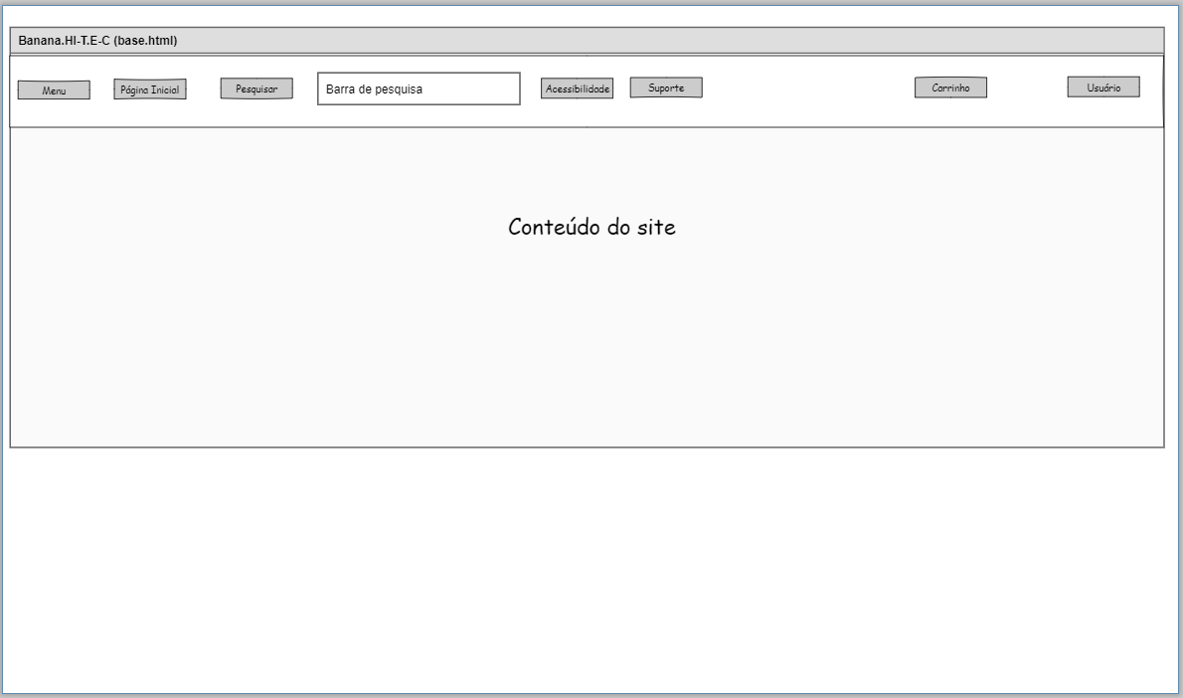
Figura 10: Aba da barra inicial do site
Esta imagem está representada na figura 6.

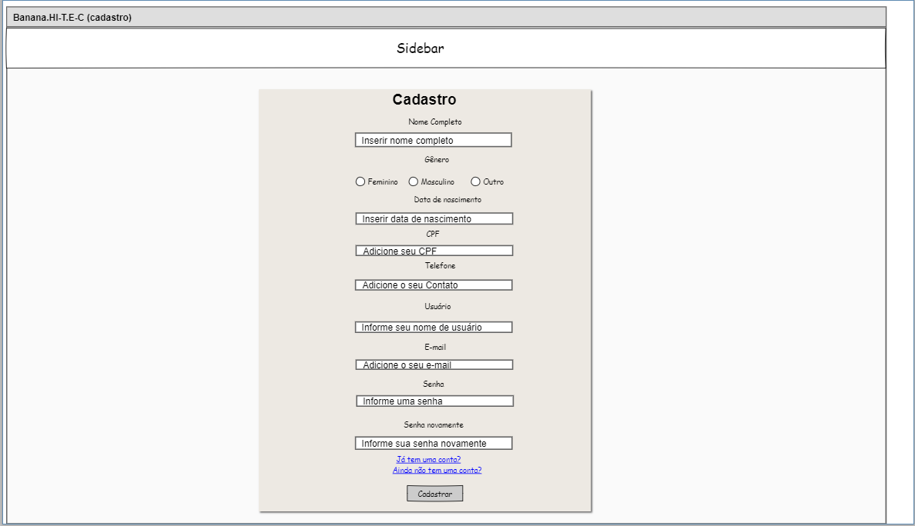
Figura 11: Aba de cadastro do cliente
Esta imagem está representada na figura 7.
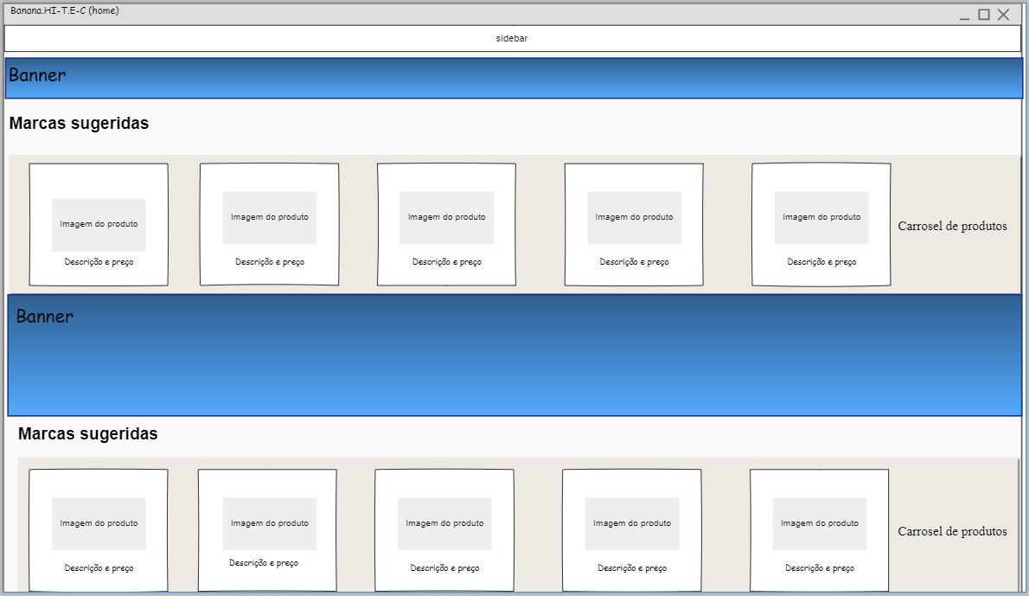
Figura 12: Aba que contém os produtos e banner.
Esta imagem está representada na figura 9.

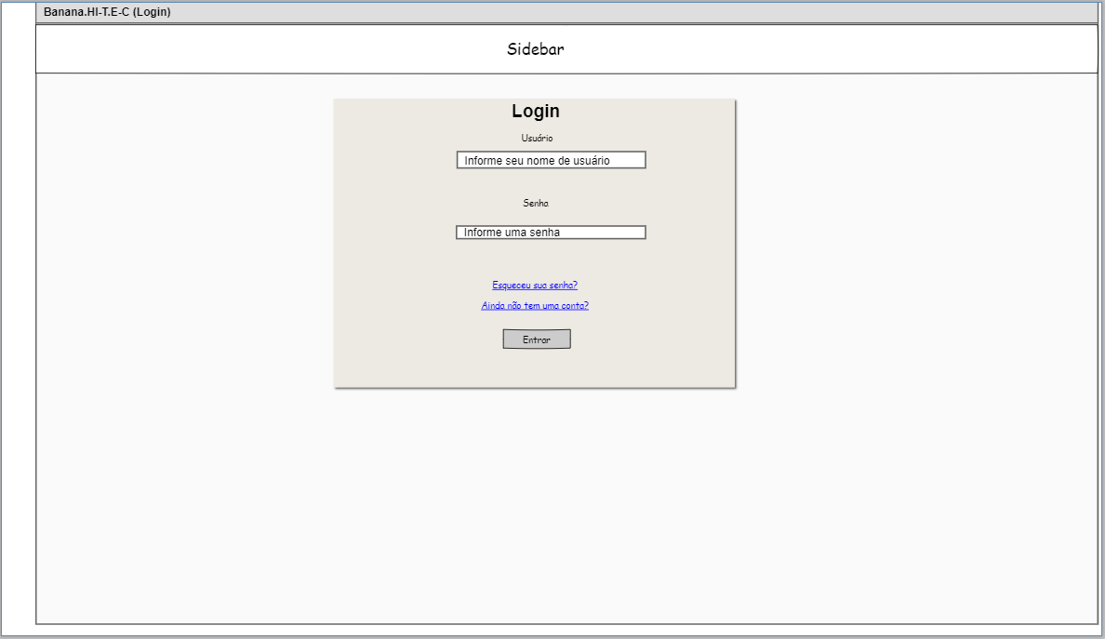
Figura 13: Aba de login.
Esta imagem está representada na figura 8.

3.2. Diagrama Entidade Relacionamento
Nesta parte foi realizado no aplicativo de desenvolvimento de banco de dados MySQL o diagrama das classes e entidades que serão dispostas ao decorrer do projeto .
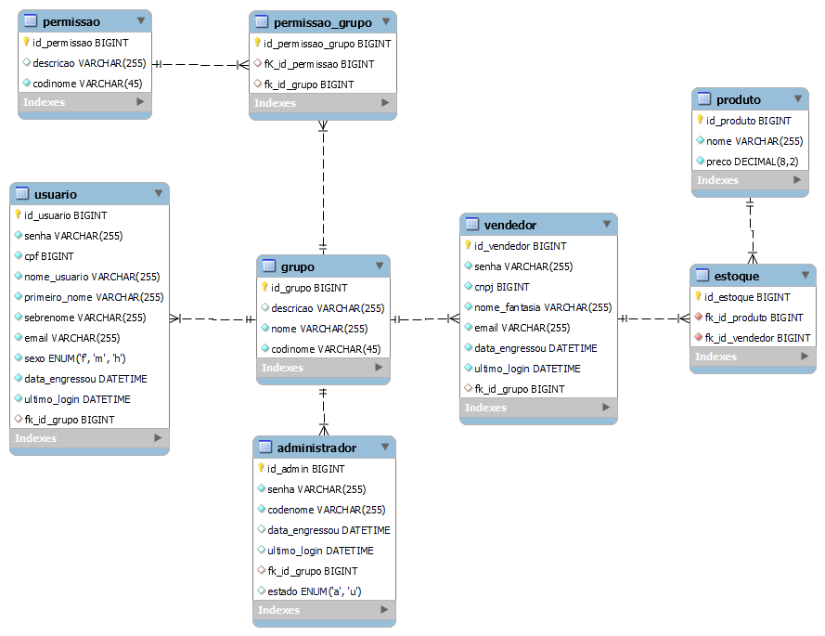
Figura 14: Diagrama de entidade relacionamento.

4. Considerações Parciais
Concluindo a documentação do projeto estes esqueleto que foi descrito ao longo do documento, ainda serão implementados algumas ações de acesso e constatação de usuários, integração dos produtos a um banco de dados e dos usuários. Além das implantações do sistema referente ao banco de dados, será posto um carrossel de produtos móveis que será desenvolvido junto da linguagem de programação JavaScript, do refinamento das abas e colocação de mais abas ao sistema.

5. Referências bibliográficas

Citação
O sistema foi desenvolvido em Linguagem de Marcação de HiperTexto(HTML)(W3C,2024).
W3C-WORLD WIDE WEB CONSORTION, HTML: The Markup Language (an HTML language reference). Disponível em: < https://www.w3.org/tr/2012/WD-html-markp-20121025/elements.htm]>. Acessado em: mar. 2024.
MySQL. MySQL Workbench: Enhanced Data Migration, Disponível em:<https://www.mysql.comlproducts/workbench/>. Acesso em: mar. 2024
Pencil Project. Disponível em : <https://pencil.evolus.vn/>. Acessado em: mar. 2024

.

